**บทที่ 3**

**วิธีดำเนินการวิจัย**

**ขั้นตอนในการดำเนินการวิจัย**

1. ศึกษาและรวบรวมข้อมูลเบื้องต้นของมันสำปะหลังและเหง้ามันสำปะหลัง

2. ทดสอบค่าความร้อนของเหง้ามันสำปะหลังเปรียบเทียบกับวัสดุอื่น ๆ คือ เปลือกมันและกากมันแห้ง โดยใช้เครื่องบอมแคลอลิมิเตอร์ (Bomb calorimeter) เพื่อเป็นข้อมูลเบื้องต้นในการเลือกวัสดุ

3. ทำการอัดแท่งถ่าน โดยมีอุปกรณ์และวิธีการเป็นดังนี้

3.1. ขั้นตอนการเตรียมเครื่องมือ ประกอบไปด้วย

1) เครื่องอัดแท่งเชื้อเพลิง (แบบใช้แรงงานคน)

2) เครื่องชั่งตราไก่

3) ภาชนะผสมถ่าน

4) ถุงพลาสติกชนิดดำ

5) ถุงซิปล็อค

6) ผ้าปิดจมูกป้องกันกลิ่นและเชื้อโรค

7) ถุงมือยางแบบหนา

เครื่องมือ และอุปกรณ์หาความชื้น

1) ตู้อบไฟฟ้าที่ควบคุมอุณหภูมิได้

2) โถดูดความชื้น

3) ถ้วยทนไฟพร้อมฝา

4) เครื่องชั่งทศนิยม 4 ตำแหน่ง

เครื่องมือ และอุปกรณ์หาความร้อน

1) เครื่องหาค่าพลังงาน (Bomb calorimeter) รุ่น C2000 Basic

2) ลูกบอมบ์ (Vessel)

3) เครื่องปรับลดอุณหภูมิ (Cooling water)

4) ถังออกซิเจน

5) ด้ายจุดไฟ (Cotton thread)

6) ถ้วยบรรจุตัวอย่าง (Crucible)

7) เครื่องอัดเม็ด

8) เครื่องชั่งทศนิยม 4 ตำแหน่ง

3.2 ขั้นตอนการเตรียมวัตถุดิบ

3.2.1 การเตรียมมันสำปะหลังทำการเก็บตัวอย่างมันสำปะหลัง ดังขั้นตอนต่อไปนี้

1) เลือกพื้นที่ในการเก็บมันสำปะหลัง

2) คัดแยกมันสำปะหลังโดยนำมาคัดเลือก 3 ชนิด คือ เหง้า เปลือก และกาก

3) ทำให้มีขนาดเล็กลงโดยการนำเหง้าและเปลือกที่มีขนาดใหญ่มาทำการร่อนผ่านตะแกรงละเอียด โดยขนาดไม่เกิน 0.5 เซนติเมตร

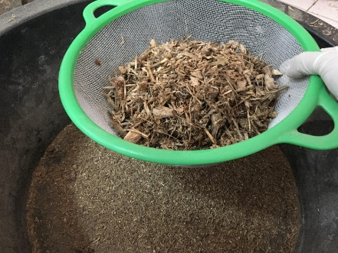

**ภาพที่ 3.1** การคัดแยกเหง้ามันสำปะหลังให้มีขนาดเล็กโดยการร่อน

3.2.2 การเตรียมตัวประสานคือแป้งมันสำปะหลัง เพราะเป็นตัวประสานที่มีความเหนียว แข็งตัวเร็วและผสมเข้ากันได้กับมันสำปะหลัง สามารถหาได้ง่ายในท้องถิ่นและมีขายตามท้องตลาดในราคาถูก โดยแป้งมันสำปะหลังมีราคา 12 บาท/กิโลกรัม

3.3 ขั้นตอนการทดลอง

3.3.1 การผสม

1) ชั่งน้ำหนักเหง้ามันสำปะหลังและตัวประสานตามอัตราส่วนที่กำหนด

2) ผสมเหง้ามันสำปะหลังต่อตัวประสาน ตามอัตราส่วน 80:20 70:30 60:40 จากนั้นเทน้ำลงไปในปริมาณ 50 มิลลิลิตร แล้วทำการผสมให้เข้ากัน

3.4 การอัดแท่งถ่าน

การขึ้นรูปเชื้อเพลิงอัดแท่งจะใช้เครื่องอัดเชื้อเพลิงชีวมวล (แบบใช้แรงงานคน) ซึ่งการอัดแท่งทำโดยการนำอัตราส่วนผสมที่เตรียมไว้ใส่ในกระบอกและปิดฝาให้แน่น จากนั้นใส่แท่งเหล็กลงไปในรูฝาปิดด้านบนดันลงไปให้สุดเพื่อทำให้มีรูกลวงด้านในของเชื้อเพลิงอัดแท่ง แล้วใช้เท้าเหยียบให้คานกดน้ำหนักก็จะไปอัดลูกสูบดันส่วนผสมไปติดกับฝาแล้วปล่อยคานกลับที่ ถอดแท่งเหล็กออกจากกระบอกแล้วเปิดฝา จากนั้นเหยียบกดที่คานอีกครั้งเพื่อให้ลูกสูบดันแท่งเชื้อเพลิงขึ้นมาแล้วหยิบแท่งเชื้อเพลิงออกเชื้อเพลิงอัดแท่งมีขนาดความยาว 5-10 เซนติเมตร เส้นผ่านศูนย์กลาง 2-4 เซนติเมตร รูกลวงด้านในมีเส้นผ่านศูนย์กลาง 0.2-0.5 เซนติเมตร

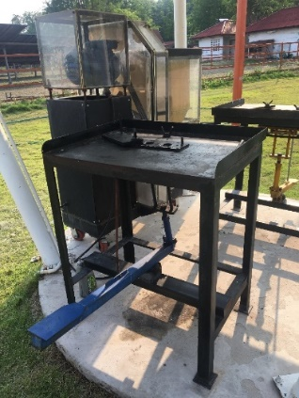

**ภาพที่ 3.2** เครื่องอัดเชื้อเพลิง (แบบใช้แรงงานคน)

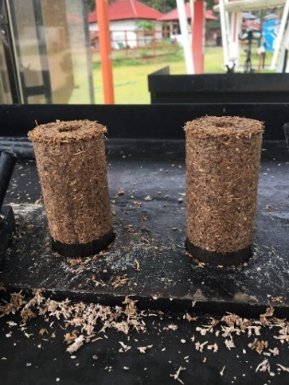

**ภาพที่ 3.3** การอัดแท่งเชื้อเพลิง

3.5 การทำให้แห้ง

เนื่องจากเชื้อเพลิงอัดแท่งที่ได้นั้นยังมีปริมาณความชื้นสูง จึงต้องนำเชื้อเพลิงอัดแท่งไปอบไล่ความชื้นด้วยตู้อบไล่ความชื้น โดยใช้เวลาในการอบไล่ความชื้น 1-3 วัน (ขึ้นอยู่กับสภาพอากาศ) เพื่อลดความชื้นและทำให้ตัวประสานแข็งตัว และเกาะกันแน่นขึ้น

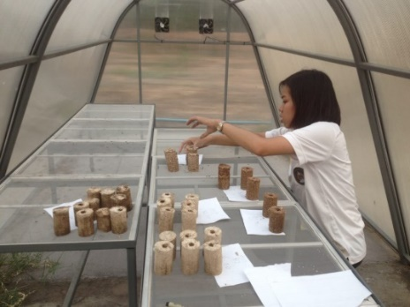

**ภาพที่ 3.4** การอบไล่ความชื้น

3.6 การเผา

1. เตรียมการเผาเชื้อเพลิงอัดแท่งโดยนำถังเหล็ก 50 ลิตร เจาะรูด้านล่างของถัง และทำท่อระบายอากาศด้านบนของฝาปิด

2. ใส่เชื้อเพลิงอัดแท่งลงไปในถังเหล็กแล้วปิดฝาให้แน่น จากนั้นนำไปเผา

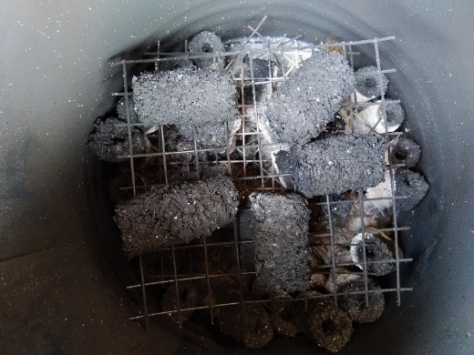

**ภาพที่ 3.5** การจัดวางก้อนถ่านเพื่อทำการเผา

3. ทำการเผาแบบไร้อากาศโดยเผาที่อุณหภูมิ 200-300 องศาเซลเซียส ระยะเวลาในการเผา 1 ชั่วโมง

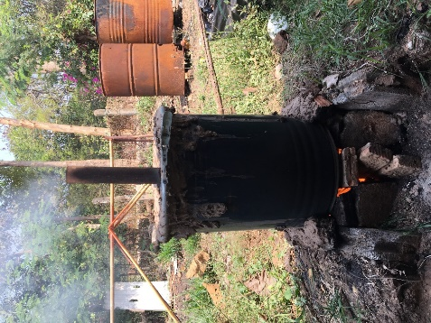

**ภาพที่ 3.6** การเผาเชื้อเพลิงอัดแท่ง

4. รอให้ถ่านอัดแท่งเย็นตัวลง 1-2 ชั่วโมง แล้วนำถ่านอัดแท่งจัดเก็บในถุงซิปล็อค

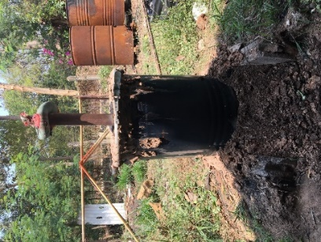

**ภาพที่ 3.7** การอบไร้อากาศรอให้เย็นตัว

4. ขั้นตอนการวิเคราะห์คุณสมบัติของเชื้อเพลิงอัดแท่ง

4.1 การหาปริมาณความชื้น

ทำการวิเคราะห์โดยนำตัวอย่างมาวิเคราะห์ให้ค่าความร้อนคงที่ตู้อบที่อุณหภูมิประมาณ 105 องศาเซลเซียส เนื่องจากการระเหยของน้ำที่มีอยู่ในตัวอย่างเชื้อเพลิงขยะเป็นไอน้ำที่อุณหภูมิใกล้จุดเดือดหรือที่จุดเดือดของน้ำ ค่าความชื้นที่ได้สามารถนำมาคำนวณได้จากน้ำหนักของตัวอย่างที่ลดลง ขั้นตอนการหาปริมาณความชื้นเป็นดังนี้

1. เตรียมตัวอย่างทดลอง

2. นำตัวอย่างถ่านอัดแท่งนำมาตัดเป็นชิ้นเล็ก ๆ ขนาดประมาณไม่เกิน 1 เซนติเมตร เพื่อง่ายต่อการอบความชื้น

3. นำถ้วยทนไฟพร้อมฝาไปอบที่อุณหภูมิในช่วง 105 องศาเซลเซียส นาน 1 ชั่วโมง แล้วนำใส่โถดูดความชื้นทิ้งไว้ให้เย็น 30 นาที แล้วชั่งน้ำหนัก

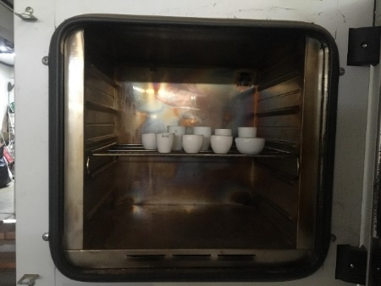

**ภาพที่ 3.8** ตู้อบลมร้อน (Hot Air Oven)

4. ชั่งน้ำหนักตัวอย่างเชื้อเพลิงอัดแท่ง ประมาณ 1 กรัม ใส่ลงในถ้วยทนไฟแล้วนำเข้าตู้อบที่อุณหภูมิ 105 องศาเซลเซียส เป็นเวลา 3 ชั่วโมง

5. นำถ้วยทนไฟออกจากตู้อบและปิดฝา แล้วปล่อยทิ้งไว้ให้เย็นในโถดูดความชื้น 30 นาที ที่อุณหภูมิห้อง แล้วชั่งน้ำหนักเพื่อหาค่าความชื้นด้วยเครื่องชั่งทศนิยม 4 ตำแหน่ง

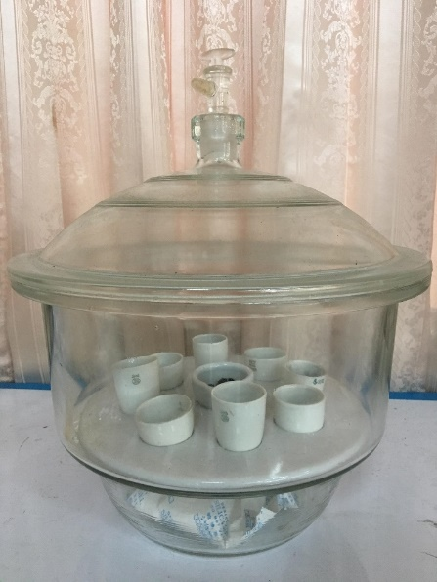

**ภาพที่ 3.9** โถดูดความชื้น

6. ทำการทดลองซ้ำข้อ 3 และ 4 จนกระทั้งได้น้ำหนักคงที่ โดยใช้ระยะเวลาในการอบ 1 ชั่วโมง

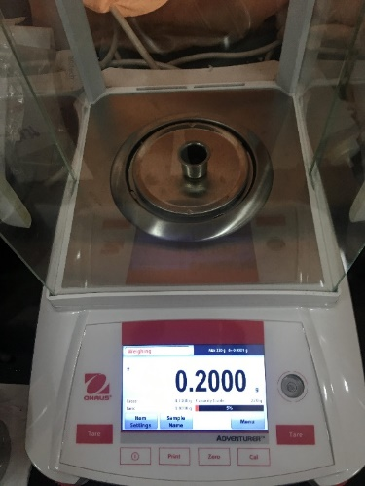

**ภาพที่ 3.10** การชั่งน้ำหนักเชื้อเพลิงอัดแท่งในการหาค่าความร้อน

7. นำผลที่ได้ไปคำนวณหาปริมาณความชื้นดังนี้

สูตรที่ใช้ในการคำนวณ

ปริมาณความชื้น (%) = $\frac{(A-B)×100}{A}$

เมื่อ A = น้ำหนักตัวอย่างรวมก่อนอบ (กรัม)

B = น้ำหนักตัวอย่างรวมหลังอบแห้งแล้ว (กรัม)

4.2 การหาค่าความร้อน

ทำการวิเคราะห์โดยหาค่าจากเครื่องบอมบ์แคลอรีมิเตอร์ ซึ่งเป็นการวัดปริมาณความร้อนที่ปลดปล่อยออกมาเมื่อเกิดการเผาไหม้ตัวอย่างเกิดขึ้นอย่างสมบูรณ์แล้ว มีขั้นตอนดังนี้

1) ตั้งค่าน้ำหนักถ้วย crucible ให้เป็นศูนย์ ชั่งน้ำหนักตัวอย่างของก้อนเชื้อเพลิงอัดแท่งลงในถ้วย crucible ให้ได้น้ำหนัก 0.2 กรัม จดบันทึกค่าโดยใช้ทศนิยม 4 ตำแหน่ง

2) เปิดหน้าจอแสดงผลของเครื่องบอมบ์แคลอรี่มิเตอร์ เปิดหน้าต่าง Sample dialog window ทำการป้อนค่าเงื่อนไขของตัวอย่าง

3) ถอดชุดลูกบอมบ์ขันฝาปิดออกโดยใช้ Handle ช่วยในการหมุนออก

4) ผูกด้ายจุดไฟที่ Ignition Wire จากนั้นนำถ้วย Crucible ที่ชั่งน้ำหนักตัวอย่างใส่เข้าไปที่ crucible holder แล้วทำไห้ด้ายจุดไฟสัมผัสกับตัวอย่างในถ้วย Crucible

5) ปิดฝาลูกบอมบ์โดยนำฝามาวางครอบบนลูกบอมบ์และกดลงไปจนสุด ลูกบอมบ์ก็จะพร้อมใช้งาน

6) นำลูกบอมบ์ติดตั้งลงใน Measurement Cell จากนั้นข้อความ Bomb Securely closed? จะปรากฏขึ้นบนหน้าจอ กด OK เพื่อทำการยืนยันการทำงาน

7) กดปุ่ม Start จากนั้นฝาครอบ Measurement Cell จะปิดลงจะมีก๊าซออกซิเจนเติมเข้าสู่ลูกบอมบ์โดยอัตโนมัติ และน้ำจะไหลเข้าสู่ Inner vessel เครื่องก็จะดำเนินการเผาไหม้ตัวอย่างโดยระบบแสดงผลจะเปลี่ยนไปแสดงภาพกราฟ

8) เมื่อการทดลองเสร็จสมบูรณ์ฝาครอบ Measurement Cell จะเปิดขึ้นอัตโนมัติ หน้าจอแสดงผลจะแสดงข้อความ Bomb

9) นำลูกบอมบ์ออกจาก Measurement Cell ทำการปล่อยก๊าซออกแล้วเปิดฝาของลูกบอมบ์

10) ทำความสะอาดลูกบอมบ์ทั้งผนังด้านในและ Crucible

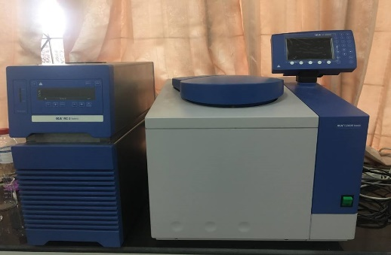

**ภาพที่ 3.11** เครื่องบอมบ์แคลอรี่มิเตอร์ รุ่น C2000

5. ออกแบบการทดลองมีขั้นตอนดังนี้

ในการวางแผนการทดลองแบบใดก็ตามจะมีขั้นตอนของการวางแผนการทดลองที่เหมือนกัน ดังนี้

5.1 กำหนดปัญหาที่ต้องการศึกษาทดลอง เป็นการกำหนดประเด็นและขอบเขตของสิ่งที่ต้องการทดลอง การกำหนดปัญหาที่ชัดเจนทำให้สามารถแก้ไขปัญหาที่แท้จริงได้

5.2 กำหนดวัตถุประสงค์ของการทดลอง และกำหนดสมมติฐานที่ต้องการทดสอบ โดยกำหนดให้สอดคล้องกับวัตถุประสงค์

5.3 กำหนดปัจจัย (Factor) และระดับของปัจจัย (Treatment) ที่จะใช้ในการทดลอง เพื่อให้ทราบแบบจำลอง ของการทดลองว่าควรเป็นแบบจำลองแบบใด

5.4. เลือกแผนการทดลองและเทคนิคที่เหมาะสมกับการทดลอง

5.5 ดำเนินการทดลองตามที่ได้วางแผนไว้ เพื่อเก็บรวบรวมข้อมูลเพื่อวิเคราะห์และทดสอบผลที่ได้จากการทดลอง

5.6 สรุปผลการทดลองและแปลความหมายของผลการทดลองจากค่าทางสถิติ

5.7 ประเมินคุณค่า (Evaluation) ของการทดลอง โดยเปรียบเทียบกับการทดลองอื่น ๆ ในปัญหาเดียวกันหรือคล้ายคลึงกัน

6. ดำเนินการทดลองตามแผนการทดลอง

7. สรุปผลการวิจัย